МКОУ НАЩЁКИНСКАЯ СОШ
АННИНСКИЙ РАЙОН
ВОРОНЕЖСКАЯ ОБЛАСТЬ

областная акция «Гражданин Воронежского края – гражданин России».

Номинация: «Благоустройство территорий».

«Сделаем нашу школу красивой!»

Инициативная группа:
Меньшова К. 7кл.
Гуляев А. 7кл.
Гуровский А. 7 кл.
Козлов П. 7кл.
Координаторы проекта:
Гуровская Г.В.

Нащёкино 2012

Основания для разработки проекта

Муниципальное казенное общеобразовательное учреждение Нащёкинская средняя общеобразовательная школа была построена в январе 1970 года. За 40 лет существования школы фойе не подвергалось капитальному ремонту ни разу, поэтому имело неприглядный вид: серые стены, отсутствие освещения, неэстетичный вид фойе (Приложение 1). А ведь школьный дом для нас – не только место, где мы приобретаем знания, но и место, где мы учимся общаться, переживаем горести и радости самого прекрасного периода в жизни человека – детства. Лучшие друзья, первая любовь, первые успехи и победы познаются нами здесь, в стенах родной школы, на уроках, переменах и во внеурочное время.
Фойе - это лицо нашей школы. Поэтому мы решили сделать его красивым, реконструировать, украсить цветами, чтобы его вид радовал не только нас, но и наших гостей. Хочется видеть фойе нашей школы более красивым, благоустроенным, утопающим в зелени. (Приложение 2) Решение этой проблемы возможно при осуществлении социального проекта “Сделаем нашу школу красивой! ”

Исследование
актуальности и значимости проблемы

Давайте поразмышляем!

Нащёкино – красивое село, перспективное. Школа находится в центре, поэтому мы хотим, чтобы она была тоже красивой и перспективной. Это важно? Может быть, для вас, читающих наш проект, - нет, а для нас, учеников и учителей Нащекинской школы, – это очень важно. Почему?

Если наша школа будет ухоженной и красивой – это создаст психологически благоприятную среду, положительно влияющую на настроение детей, придаст помещению школы своеобразный колорит, чтобы дети чувствовали себя здесь, как дома и радовались каждому дню, проведённому в ней. Детям необходимо дать возможность самим участвовать в создании красоты, его окружающей среды,- значит зародить в их душах благодатные зёрна понимания и любви к природе, к родному краю, к родной школе.

Неприглядный вид фойе
Нет стилевого единства в оформлении школы

Благоустройство прилегающей территории

Школа - наш второй дом и здесь должно быть всё красиво, уютноэстетично и уютно

Цель:
- привлечь внимание общественности к данной проблеме;
- объединить усилия всех заинтересованных сторон;
- определиться в способах финансирования;
-предложить пути решения данной проблемы;
-вовлечение учащихся в практическую деятельность.

Задачи:
- привлечение дополнительного финансирования;
-принятие полноценного участия в решении общественно значимых задач, направленных на благоустройство школы;
-объединение усилия педагогов, учащихся, родителей на благоустройство, эстетическое оформление и озеленение фойе.
-организация занятости учащихся посредством участия их в общественно- полезном труде, воспитание чувства прекрасного.

Встретились. Обсудили. Сделали вывод.

1. Разработали программу действий.
2. Провели опрос родителей, детей, педагогов.
3. Встретились с генеральным директором ООО «Агротех – Гарант
«Нащёкино» Никитиным В. М.

Программа действий.
1. Оформление необходимой документации.

2. Ремонтные и отделочные работы в здании.

3. Озеленение фойе.

Что сделано?
Мероприятия | Участники
- Устные и письменные обращения и личные встречи | Учащиеся, педагоги, родители, общественность.
- Очистка территории от мусора. | Учащиеся
- Выпиливание кустарников и деревьев. | Родители, жители поселка.
4. Начата работа по озеленению фойе. | Учащиеся.
5. Конкурс « Мир своими руками»: разбиты клумбы перед зданием школы | Учащиеся.
6. Произведён ремонт парадного входа: отремонтирована крыша, заменены двери, выложена напольная плитка, произведена покраска стен | Общественность

Что надо сделать?

- Произвести ремонт фойе.
- Благоустроить и озеленить данную территорию.
3. Продолжить работу по благоустройству прилегающей к школе территории.

Наименование работ | Объём работ  (количество) | Стоимость
Приобретение расходного материала:  Плитка напольная  Цемент  Плиточный клей  Краска водоэмульсионная  Сухая шпатлёвка | 800 шт  10 мешков  10 мешков  50 кг  50 кг | 25000 руб.  2400 руб.  2800 руб.  2500 руб.  800 руб.
Ремонт фойе |  | Надеемся на помощь ООО «Агротех-Гарант «Нащёкино»
Оформление фойе |  | Силами учащихся и работников школы
ИТОГО |  | 33500 руб.

Социологический опрос учащихся и учителей.
Был проведён социологический опрос и анкетирование учащихся, администрации школы, учителей и родителей по проблеме эстетического оформления фойе.
Цель анкетирования:
- изучение предложений по изменению внутреннего дизайна школы.
Все желающие отвечали на вопросы:
1. Считаете ли вы актуальным вопрос о необходимости ремонта школьного фойе?
2. Согласны ли вы принять участие в оформлении фойе?
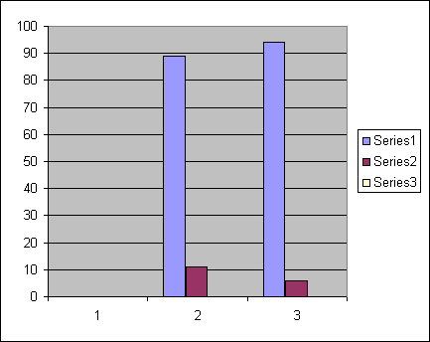

- да - нет

Также в школе был проведён конкурс эскизов и плакатов на тему:
«Каким вы хотите видеть фойе школы?»

На основе мнений учащихся, администрации школы, учителей и родителей
проведён коллективный анализ и выявлены следующие направления работы
по дизайну фойе школы:
- замена плиточного покрытия пола,
- окраска стен в более светлые тона;
- замена осветительных приборов;
- подбор комнатных растений для интерьера фойе;
- приобретение банкеток.

Встреча с руководителем ООО «Агротех – Гарант
«Нащёкино» Никитиным В. М.

Участники проекта встретились с генеральным директором ООО «Агротех-Гарант «Нащёкино» Никитиным В. М., рассказали о своих планах по благоустройству фойе, доказали необходимость этой работы и обсудили финансовый вопрос по оформлению дизайна фойе. Директор ООО «Агротех-Гарант «Нащёкино» одобрил наши начинания и заверил нас в том, что школе будет выделена бригада рабочих при наличии необходимых строительных материалов.

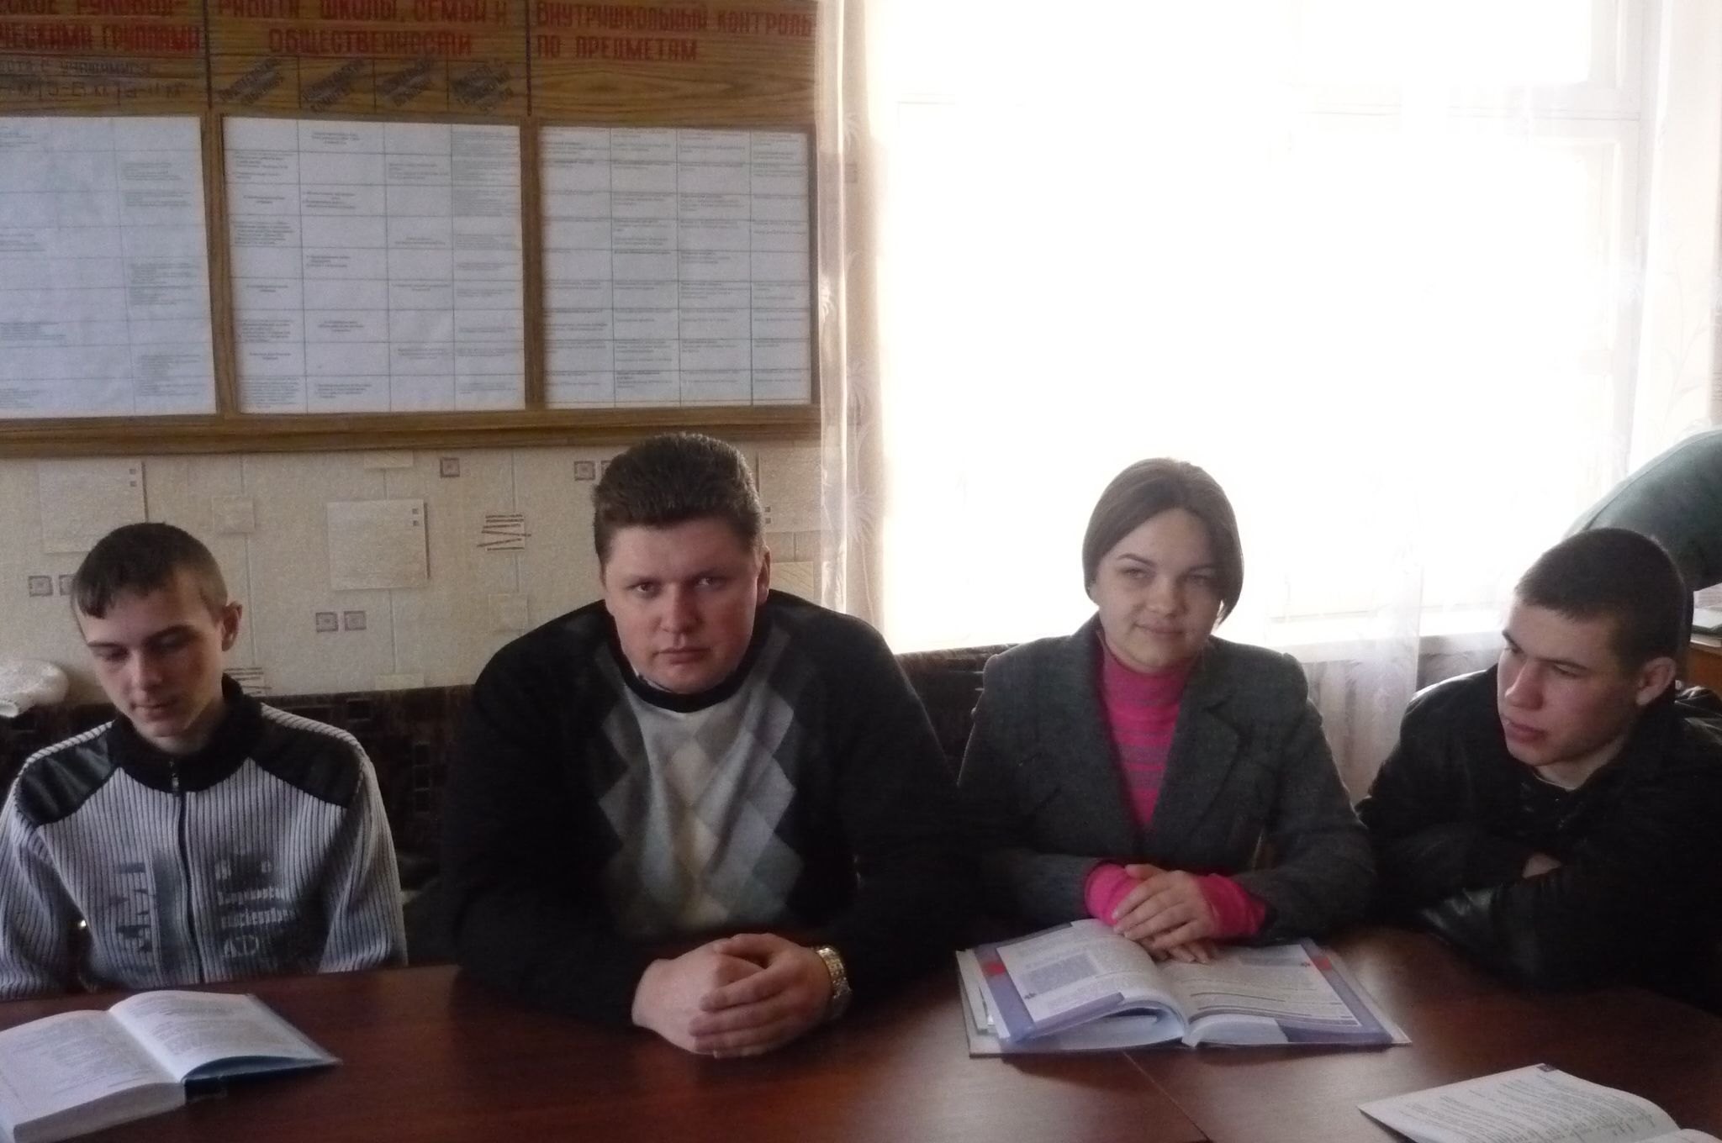

Схема источников финансирования и помощи.
Администрация Аннинского муниципального района

ООО «Агротех-Гарант «Нащёкино»
Администрация Нащёкинского сельского поселения
школа

Родители, жители поселка
Учащиеся, педагоги

Реализация плана действия
В ноябре 2011г. коллективом школы был разработаны план дизайнерского оформления фойе школы и программа действий для реализации проекта «Сделаем школу красивой», проведено анкетирование среди учащихся, учителей, родителей по проблеме благоустройства фойе школы и конкурс эскизов на тему: «Каким вы хотите видеть наше фойе?».
По инициативе Валерия Михайловича Никитина в школу был приглашён специалист по дизайну внутренних помещений. Он осмотрел наше фойе и дал следующие рекомендации: наибольшее отражение света наблюдается при светлой окраске стен и потолка. Так, стена, окрашенная в белый цвет, отражает до 80% падающего света, желтые стены 60%, голубые - 25%, коричневые – до15%. Распределение света внутри фойе не равномерное. Оно зависит от степени удаления от окна, угла падения солнечных лучей. В связи с этими рекомендациями, дизайнер дал совет по приобретению необходимого материала и приборов для электроосвещения, а также он помог составить смету.
Биолог нашей школы совместно с группой исследователей, состоящей из учащихся 7-8 классов, подобрали комнатные растения, отвечающие функциональному назначению фойе. В ходе этого исследования учащиеся выяснили, что среди комнатных растений имеется большая группа теневыносливых видов (большинство из них декоративные), которые могут довольно долго существовать в условиях низкой освещенности (ниже 500 лк), не теряя своих декоративных качеств. В помещениях, аналогичным нашему, следует использовать растения с хорошо развитой корневой системой. Крупные сильные экземпляры устойчивее в условиях недостатка света, так как при низком уровне фотосинтеза могут использовать запасы питательных веществ, накопленных в корнях.
Отростки комнатных цветов такого вида, собранные учащимися, учителями и родителями, были высажены в плошки, затем, когда корневая система укрепилась, пересажены в большие вазоны. (Приложение 3, 4)

Главный вывод проекта.
Справедливо говорят: «Школа – второй дом». А в доме должен быть порядок, уют и комфорт, начиная с порога. Работа над этим проектом способствует формированию эстетической культуры учащихся и воспитанию бережного отношения к своему второму дому – школе.
Создать единый комплекс, где можно было бы реализовать все свои способности, запросы, интересы, модель дизайна - таков был замысел авторов данного проекта. Школа для нас - это мир, где каждый чувствует себя комфортно, имеет широкие возможности для самореализации на пользу себе и другим, обретение опыта жизненного созидательного успеха. Наша работа по дизайну фойе выполняет ряд функций: познавательную, развивающую, духовно-нравственную, функцию социального закаливания, функцию проектирования собственной деятельности. Становясь участниками проекта, школьники пробуют себя в различных социальных ролях, что содействует их успешной социализации в обществе. Проект «Сделаем школу красивой» является эффективным средством формирования художественной культуры школьников.

Список используемой литературы
1.Алексеев С.В., Груздева Н.В. Практикум по экологии: учебн. Пособие–М.: АО МДС, 1996 г.
2. Воронцов: Цветы в саду, или 1000 цветов для вашего сада.
3. Кудрявец Д.Б., Петренко Н.А. Как вырастить цветы: кн. Для учащихся – М.:Просвещение,1993 г.
4. Журналы Планета цветов. 2006-2007 г.г.
5. Журналы. “Мои любимые цветы”, 2006-2007 г.г.
6. Журнал. «Экологическое образование :№ 2» 2009

ПРИЛОЖЕНИЯ
Приложение 1
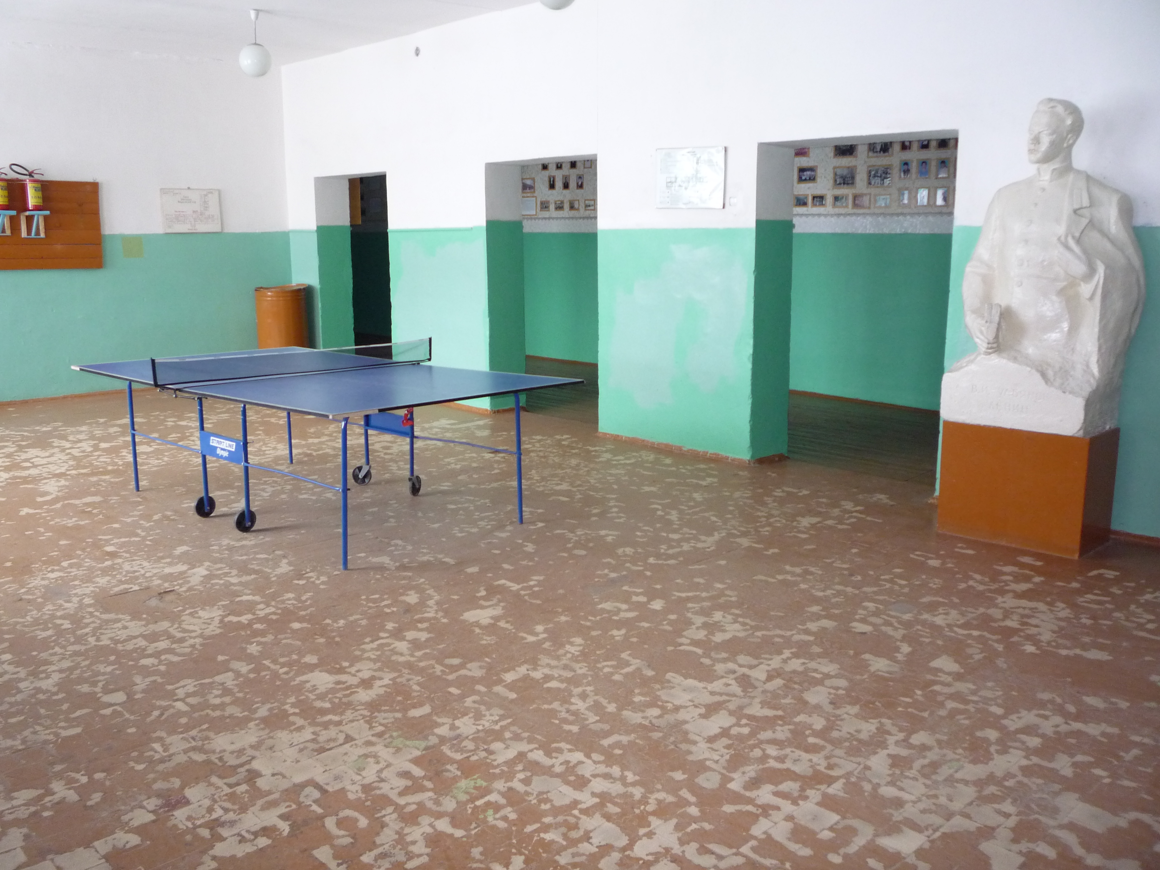
Приложение 2
